使用并行两阶段分支定界启发法进行资源约束下的高效调度∗
Mingsong Chen, Member, IEEE, Yongxiang Bao, Xin Fu, Member, IEEE, Geguang Pu, and Tongquan Wei
摘 要: 分支定界(B&B)方法在资源约束调度(RCS)中得到了广泛的研究.然而,由于缺乏在搜索初始可以产生一个紧凑调度的方法,B&B 方法通常以一个大的初始搜索空间开始,这使得后续找到一个最优调度变得耗时.为了解决这一问题,本文提出了一种并行的两阶段B&B方法,可以大大减少RCS的总时间.本文的主要贡献有三点:1)提出了三种局部搜索启发法,它们能够快速找到紧凑的调度来压缩初始搜索空间;2)展示了一个支持高效并行搜索最优调度的两阶段搜索框架;3)研究了协同任务之间的各种边界共享和投机技术,以进一步提高不同搜索阶段的并行搜索性能.基于完善基准的实验性结果证明了该方法的有效性.
关键词: 资源受限调度; 分支与定界; 并行两阶段剪枝; 高级合成

中图法分类号: TP311
英文引用格式: Chen M , Bao Y , Fu X , et al. Efficient Resource Constrained Scheduling Using Parallel Two-Phase Branch-and-Bound Heuristics[J]. IEEE Transactions on Parallel & Distributed Systems, 28(5): 1299-1314 (2017) https://ieeexplore.ieee.org/document/7723936

Efﬁcient Resource Constrained Scheduling using Parallel Two-Phase Branch-and-Bound Heuristics
Xinhou Wang, Kezhi Wang , Song Wu , Member, IEEE, Sheng Di , Senior Member, IEEE,Hai Jin , Senior Member, IEEE, Kun Yang , Senior Member, IEEE, and Shumao Ou, Member, IEEE
Abstract: Branch-and-bound (B&B) approaches are widely investigated in resource constrained scheduling (RCS). However, due to the lack of approaches that can generate a tight schedule at the beginning of the search, B&B approaches usually start with a large initial search space, which makes the following search of an optimal schedule time-consuming. To address this problem, this paper proposes a parallel two-phase B&B approach that can drastically reduce the overall RCS time. This paper makes three major contributions: i) it proposes three partial-search heuristics that can quickly ﬁnd a tight schedule to compact the initial search space; ii) it presents a two-phase search framework that supports the efﬁcient parallel search of an optimal schedule; iii) it investigates various bound sharing and speculation techniques among collaborative tasks to further improve the parallel search performance at different search phases. The experimental results based on well-established benchmarks demonstrate the efﬁcacy of our proposed approach.
Key words: Resource constrained scheduling, branch-and-bound, parallel two-phase pruning, high-level synthesis

引言
不断增加的复杂性和上市限制拉大了ESL(Electronic System Level电子系统级)设计和RTL(Register-Transfer Level注册转移级)实现之间的差距。为了在考虑各种需求(如性能、面积和功率)时能够让硬件设计快速换代，提出了高层次综合(HLS)[2]、[3]、[4]，它可以自动将ESL设计转换为低层次RTL实现。HLS在许多工业设计领域得到了广泛的应用，特别是在现场可编程逻辑门阵列(FPGA)领域。
本文主要研究资源约束下的HLS调度，即资源约束调度(RCS)。在HLS中, ESL规范被转换为数据流图(DFGs)， DFGs被用作设计探索和性能评估的中间表示。调度为DFG的每个操作分配一个控制步骤(c-step)，该步骤指示操作的开始执行时间。由于RCS需要探索大量可能的设计，并在各种资源约束之间进行权衡，所以它是HLS面临的主要挑战。给定一个DFG和一组确定成本的预定义资源(如功能单元的数量、功率、面积)，RCS尝试用最少的控制步骤找到操作的调度。
本质上来说，RCS是一个没有对计算优先权的和资源限制的NP完全问题。[5] 为了避免强行枚举出所有可能的调度，很多方法[6], [18]被提出，来减少最佳调度的搜索时间。基本思想是在HLS搜索中尽可能的移除不可行的和低效的调度。作为一种具有前景的RCS搜索范式，B&B RCS方法[6]被广泛的研究，以减小搜索空间（也就是说，所有操作组合的集合）。在搜索过程中，B&B搜索每当遇上新的更好的调度，就动态的更新当前搜索到的最佳调度的上限长度的预计。这样的上限长度可以用来决定哪些是比当前最佳调度差的低效调度。尽管B&B方法在甄别低效调度中很有效，一个主要的瓶颈是它不能保证最初的可行调度的紧密区间，来限制每个操作的搜索范围，这很容易会导致很大的初始搜索范围。而且，B&B方法以递归的方式探索状态空间。如果剩余的操作不能被用来产生更好的调度，分散的操作和深度递归搜索会导致本地搜索卡顿，这是搜索时间长的主要原因。
越来越多的电脑正在使用多核处理器，为了避免本地搜索卡顿的问题并提高RCS的性能，我们提出了一种创新的并行B&B方法，它可以以协作的方式来快速的缩小初始搜索范围和快速搜索最佳调度。为了完整实现并行搜索快速获得最佳调度的能力，我们的方法试图解决一下三个问题：
1）如何用少量的开销快速获得比传统B&B方法更好的初始调度？为了获得紧密的初始可行调度，我们介绍了三种高效的粗粒度部分搜索启发它们可以轻松的在不同的场景中避免本地搜索卡顿，从而减少对更短的初始调度的搜索时间。
2）如何组织并行搜索任务来获得高效的最佳调度的搜索？基于提出的部分搜索启发，我们提出了新的两阶段B&B方法。通过将具备不同部分搜索启发和不同操作枚举顺序的搜索任务，提高今早发现更好的或最佳调度的几率。我们的方法从而可以减少总共的RCS时间。
3）如何获得并行任务之间潜在的协同作用，以高效搜索最佳调度？本文提出了一个协作框架，支持并行搜索任务之间的边界分享和投机机制。这个框架可以进一步提升并行B&B方法的剪枝能力。
尽管[22]提出了一个具有相似搜索任务组织的有效的并行RCS框架，它将重点放在实现并行的结构感知剪枝而不是初始上限优化和基于上限投机的协同搜索。为了进一步减少RCS时间，我们的框架还集成了结构感知的剪枝，作为与我们提出的方法正交的方法。
本文组织如下。第二部分介绍了RCS的相关工作。第三部分介绍了具有B&B风格的RCS的相关背景和我们提出的并行的两阶段方法的背景和需求。除了介绍我们旨在找到紧密的初始调度的局部搜索技术，第四部分详细介绍了我们的并行两阶段B&B RCS框架。第五部分将我们的方法与最先进的顺序和并行B&B方法作比较。最后，第六部分对全文进行总结。

相关工作
不同于非最佳HLS调度方法（例如 力为导向的调度[8]），本文主要研究如何快速获得最佳HLS调度。作为一种处理HLS调度的具有前景的方法，执行间隔分析方法在真正调度前执行下限和上限的估计，来减少RCS搜索时间。例如，Timmer和Jess[19]提出了一个基于行为设计描述中的放宽优先约束的统一的方法以获得下界功能区域和周期预算估算。通过计算不同操作的执行间隔中最小的重叠区间，Sharma和Jain尝试去评估架构资源和性能[9]。Ohm[7]提出了一种估计下界的综合技术。Shen和Jong[10]提出了基于执行间隔分析的逐步细化算法以进行资源估计。他们的方法可以同时处理循环折叠和条件分支。因此它可以很快产生一个紧密的约束。尽管执行间隔分析能否将搜索限制在一个小范围内以节约时间，大多数现有的方法都是为了寻找近似最优解而不是最优解。
分支绑定方法可以有效地避免无结果搜索，因此在RCS中得到了广泛的研究。Narasimhan和Ramanujam[6]提出了一种高效的B&B方法叫BULB，它可以剪枝没有结果的或劣等的调度，基于对最佳调度的上下界的估计。Hansen和Singh提出了一个有效的B&B方法，通过考虑各种资源约束减少调度时间。为了加强B&B方法的剪枝能力，Chen等人提出了一种基于调度的结构信息的高效剪枝方法。虽然上述的B&B方法在快速找到最佳结果方面很有希望，到目前为止，大多数的B&B方法都在以连续的方式使用单个核心寻找最佳的RCS方案。
并行性是RCS中的一个重要课题。为节省总体调度时间，多种方法被提出。例如，为了减少基于整数线性规划(ILP)的RCS模型，各种并行的分支和切割启发法[21]已经被研究。尽管这样的方法允许设计人员用自然的方式来描述RCS问题，当基于图的模型的大小变大时，ILP模型中变量的数量增长也非常快。因此,使用ILP模型解决复杂的RCS问题可能需要一个很长的时间。作为替代，Chen等人[17]描述了面向边界的并行B&B方法来提高了HLS中的RCS时间。通过结合有界猜测和子搜索任务之间的空间划分启发法，该方法可以大大缩短最佳调度的搜索时间。在[22]中，Chen等人提出了一个并行结构敏感的剪枝技术，通过在协同搜索任务间分享等级边界信息大大减少总共的RCS时间。然而,这些B&B方法没有考虑如何在RCS开始时实现紧密可行的调度以减少初始搜索空间。此外，它们只考虑了上界而没有研究下界并行搜索期间更新的影响。
虽然B&B方法在剪枝搜索空间中很有前景，它们大多采用列表调度等启发式方法[5]来首先实现一个可行的调度，这并不总是能保证有一个紧凑的初始搜索空间。因此，它可以很容易导致搜索时间过长。根据我们所知的知识，我们在本文中提出的方法是首先尝试利用并行任务来执行部分搜索和基于边界的搜索协作以进一步减少总的RCS时间。

技术背景
本节介绍HLS中资源约束调度的基本知识，包括基于图的调度符号和一个经典的B&B RCS算法--BULB。

RCS问题中的符号
HLS调度基本上通过DFG来描述它的行为。DFG是一个DAG（有向无环图）$G=\left(V,E\right)$, 其中$V$是表示不同功能操作的顶点（节点）的集合，$E$是表示操作依赖的有向边。在任意两个节点$v_{i},v_{j}∈V, 〈v_{i},v_{j}〉∈E$表明操作$v_{i}$必须在操作$v_{j}$开始前完成。如图1所示，DFG由5个节点和5条有向边组成。在HLS DFG中，每个$v_{i}$都与一个操作${op}_{i}$相关联，其中${type(op}_{i})$表示${op}_{i}$占用的功能单元类型，${delay(op}_{i})$表示${op}_{i}$的时间延迟。没有任何前趋的操作是输入操作，没有任何后继的操作是输出操作。
HLS调度分析可以使用各种图形符号来简化。在本文中,我们使用$G'=\left(V',E'\right)$表示$G=\left(V,E\right)$的子图，其中$V^{'}⊆V,E'⊆E$。包含节点$v_{i}$及其所有直接和间接前趋的子图用$G_{pre}(v_{i})$表示。包含节点$v_{i}$及其所有连接后继的子图记为$G(v_{i})$。路径是从输入操作开始，以输出操作结束的节点序列。路径的大小是路径上的节点数。我们使用$P_{l}(G)$来表示G中含有最多节点的路径大小。路径的长度是路径上节点的操作延迟之和。长度最大的路径称为临界路径。我们用${CP}_{w}(G)$来表示G的关键路径的长度。
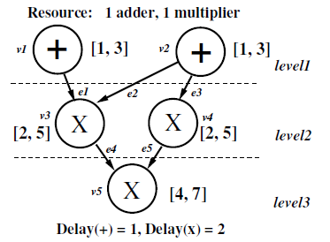
Fig. 1. An HLS DFG example
图1 HLS DFG示例
在DFG中，每个节点$v$都与级别信息相关联，级别信息表示从输入节点到$v$的所有子路径的最大大小，例如${{Level\left(v\right)=P}_{l}(G}_{pre}(v))$。在RCS中，操作${op}_{i}$的调度顺序由${CP}_{w}(G(v_{i}))$按非升序决定。如图1所示,ρ= < v1、v2, v4, v3, v5 >可以是一个调度安排的候选者,因为${CP}_{w}\left(G\left(v_{1}\right)\right)=5$,${CP}_{w}\left(G\left(v_{2}\right)\right)=5$,${CP}_{w}\left(G\left(v_{3}\right)\right)=4$,${CP}_{w}\left(G\left(v_{4}\right)\right)=4$,${CP}_{w}\left(G\left(v_{5}\right)\right)=2$。对于每个节点$v$, $L_{s}(v)$和$L_{e}(v)$分别表示第一次和最后一次调度操作在$v$层内的索引。假设$ρ$的操作调度顺序如图1, 由于$v_{4}$是级别2的第一个派遣操作且$v_{3}$是最后派遣操作,我们可以得到$L_{s}\left(v_{3}\right)=L_{s}\left(v_{4}\right)=4$和$L_{e}\left(v_{3}\right)=L_{e}\left(v_{4}\right)=3$。
在HLS中，c-step是基本的时间单位。在调度过程中，一个操作将占用连续的特定数量的c-step，用于在其相应的功能单元上执行。一个操作的开始时间被认为是它执行的第一个c-step。为了限制操作的开始时间，B&B搜索以间隔${[ASAP(op}_{i}),{ALAP(op}_{i})]$分配每个操作，其中ASAP(As-Soon-As-Possible尽可能早)和ALAP(As-Late-As-Possible尽可能晚)分别表示操作的最早和最迟调度时间。例如，在图1中，${op}_{3}$的初始 c-step应该在[2,5]区间内。因为RCS搜索空间可以用所有操作区间的笛卡尔积来表示，所以为了获得更好的RCS性能，需要操作区间尽可能的紧凑。下面的定义给出了两种广泛使用的计算初始ASAP和ALAP值的方法。
定义3.1：设G是RCS的DFG，且${op}_{i}(i∈\left[1,N\right])$是节点$v_{i}∈V$的操作。${ASAP}_{G}{(op}_{i})$表示${op}_{i}$操作可以调度的最早时间，其中：
$${ASAP}_{G}{(op}_{i})={CP}_{w}\left(G_{pre}\left(v_{i}\right)\right)+1-delay\left({op}_{i}\right).$$
${ALAP}_{G}{(op}_{i})$表示可以调度${op}_{i}$操作的最迟时间。设$le(S)$为可行调度S的长度，可以用公式计算：
$${ALAP}_{G}{(op}_{i},le(S))=le\left(S\right)-{CP}_{w}\left(G\left(v_{i}\right)\right).$$
注意，在计算操作的ALAP之前必须确定$le(S)$。列表调度[6]是一种高效的调度方法，可以快速地实现这样一个可行的调度。然而，到目前为止还没有一种方法可以保证RCS之前有一个紧凑的初始调度。
根据定义3.2，调度是一个赋值函数S, 它在c-step ${S(op}_{i})∈Z^{+}$上对每个操作${op}_{i}$进行调度。这里，条件(1)表示操作之间的优先关系，条件(2)保证在任何时候操作所需的特定资源数量应该不多于可获取的资源数量。设S为一个可行调度。它的长度$le(S)$是所有操作中最大的完成时间，即$le\left(S\right)=\max\left\{{S(op}_{i}\right)+delay\left({op}_{i}\right)|{op}_{i}∈V\}$。如果一个调度是目前为止在所有可行调度中最短的，那么它就是最优的。全局最优调度是所有状态空间都已被搜索的最优调度。在RCS搜索过程中，我们分别使用上界和下界来估计全局最优调度的最大可能长度和最小可能长度。一般来说，$le(S)$可以作为全局最优调度的一个上界。根据[11]中提出的方法，可以在无限资源的情况下计算出下界。
定义3.2：设$G=\left(V,E\right)$是一个DFG，$OP$是一组对应于$V$的操作,$\left|V\right|=\left|OP\right|=N$ 。假定目标实现支持M种类型的函数，$\sum{=\{π_{1},…,π_{M}\}}$,且$π_{1}(1≤i≤M)$有${num(π}_{i})$个单元。函数$S：OP→ Z^{+}$是G的一个可行调度，如果满足以下条件：
（1）如果$〈v_{i},v_{j}〉∈E$，那么${S(op}_{i})+delay{(op}_{i})≤{S(op}_{j})$。
（2）对于任意时刻t和任意操作类型$π_{j}$，${|\{{op}_{i}|type(op}_{j})=π_{j}\bigwedge{\left(\left[{S(op}_{i}\right),{S(op}_{i}\right)+{delay(op}_{i})]∩[t,t])≠0\}|≤{num(π}_{j})}$。
设${({op}_{i},S(op}_{i}))$对表示操作${op}_{i}$的调度信息及其调度时间。假设在图1示例中的实现只有一个加法器和一个乘法器。二元关系$\{\left({op}_{1},1\right),\left({op}_{2},2\right),\left({op}_{3},3\right),\left({op}_{4},5\right),\left({op}_{5},7\right)\}$表示DFG的一个长度为8的可行调度。二元关系$\{\left({op}_{1},2\right),\left({op}_{2},1\right),\left({op}_{3},4\right),\left({op}_{4},2\right),\left({op}_{5},6\right)\}$表示一个长度为7的全局最优调度。

BULB方法
根据给定的操作间隔，列出RCS中所有可行的计划是非常耗时的。为了减少徒劳的搜索工作，BULB方法[6]提出了在分支定界法中剪枝次等的。除了$[ASAP,ALAP]$区间限制了操作的搜索范围，B&B方法[6]，[15]使用另外两个重要的数据结构来修剪较差的调度:i) $S_{bsf}$，它保持到目前为止搜索的最优调度以及ii) S$,$ 目前对未调度操作的枚举调度。基于对$S_{bsf}$和$S$的上界和下界的估计，B&B方法可以避免在RCS研究中进行无结果的搜索。
图2给出了一个典型的场景，它演示了BULB如何对图1所示的示例进行剪枝。在本例中，我们使用$ω$指定$S_{bsf}$的上限(也就是说，$UpperBound$)。最初，$ω$等于由列表调度方法确定的可行调度的长度。在全局最优调度的搜索过程中，当找到一个较短的可行调度时，$ω$动态减小。我们用$λ$(也就是说，$LowerBound$)表示$S_{bsf}$的下界长度。根据[11]，$λ$可以在资源无限的情况下进行计算。如右图所示，当前调度$S$只分配了三个操作(以实椭圆表示)。它还与两个界估计相关，也就是说，$Lower$和$Upper$，分别表示基于$S$的调度操作$S$的下界和上界。假设资源无限，则可得$lower= 7$。在图2中，虚线椭圆表示剩余未调度操作的虚拟调度，可用于推断$upper$(也就是说，9)。在这个例子中，我们可以发现$lower$与$ω$相等，因此可以终止$S$的未探索操作的调度，因为$S$不可能比$S_{bsf}$更短。因此，基于$S$的操作枚举是无用的。在RCS搜索期间，如果$upper$小于$ω$，则表示找到了比$S_{bsf}$更好的调度。然后，$S_{bsf}$将被新计划所取代，用于进行后续剪枝。如果$ω$与$相等λ$，则表明$S_{bsf}$是全局最优调度，搜索将终止。
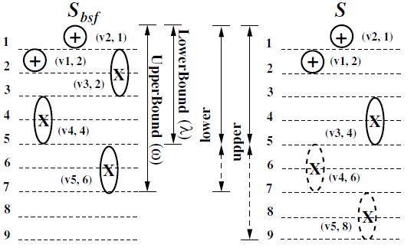
Fig. 2. A schedule pruning scenario in BULB
图2 BULB方法中的调度剪枝场景
算法1给出了BULB方法的细节。在该算法中，使用列表调度方法得到的可行调度初始化$S_{bsf}$和$ω$。在分配操作之前，应该满足操作的优先级和资源约束。我们使用程序$Precedence({op}_{i})$来检查${op}_{i}$操作的所有先例是否完整，并使用程序$ResAvailble({op}_{i},step)$在给定的c-step上检查${op}_{i}$所需的资源是否足够。请注意，BULB方法可以扩展到解决各种非功能约束(如面积、能量、功率)[15]下的RCS问题。例如，如果我们想合并图1中的功率约束，我们只需要在$ResAvailble({op}_{i},step)$检测${op}_{i}$在c-step上的调度是否违反了功率预算。
在算法1中，如果操作优先级和资源可用性约束都保持不变，第5行和第6行将以两种不同的方式调度待定操作：i) $LBound(S,i)$在不考虑资源约束的情况下调度待定操作，从而得到$S$的下界长度$lower$和ii) $UBound(S,i)$使用列表调度方法为待定操作生成可行调度，从而得到$S$的上界长度$upper$。如果$upper$小于$w$，则表示$UBound(S,i)$比$S_{bsf}$短。因此，$S_{bsf}$和$ω$将基于$UBound(S,i)$的第8行和第9行。如果$ω$等于$λ$，说明找到了最优调度。因此，第11行将终止整个BULB搜索。为了进一步限制搜索空间，第13行用更小的$ω$更新操作的ALAP值。如果更小的值小于$ω$，第16-19行将递归调度下一个有序操作。否则，可以安全地剪枝当前不完整的调度。最后，算法返回约束条件下的最短调度。
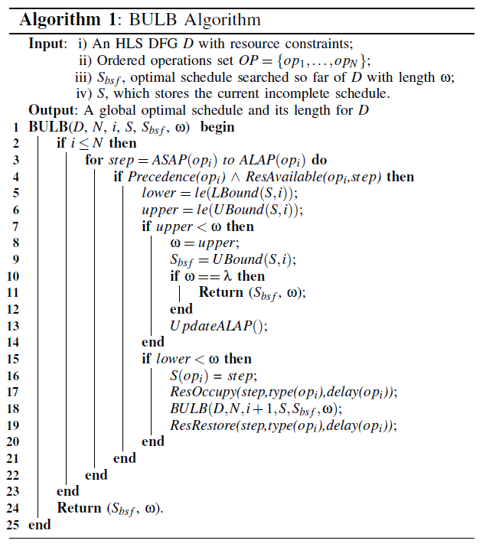

我们的并行两阶段RCS方法

两阶段搜索空间缩小
从第三部分的b节，我们可以发现$ω$在决定BULB的性能方面起着重要的作用。适当地使用$ω$不仅可以压缩初始[ASAP, ALAP]时间间隔（也就是说，RCS搜索空间），也可以加速剪枝较差的调度。在BULB中，初始的$ω$值是使用列表调度方法计算的，这种方法往往不能得到紧密的$ω$值，较大的初始$ω$值会导致巨大的初始搜索空间。以RCS问题为例，设$ω$和$ω^{'}$为两个可行的初始调度候选项，其中$ω$> $ω^{'}$。由于B&B方法计算递归HLS搜索中的所有操作[ASAP，ALAP]区间，因此$ω$对应的搜索空间$SS$将远远大于$ω^{'}$对应的搜索空间${SS}^{'}$。由于$SS$大于${SS}^{'}$，所以在S中进行徒劳搜索的概率较大。因此，搜索空间会慢慢缩小，这很容易导致深度递归过程调用，也就是说，本地搜索卡顿。换句话说，一个大的初始搜索空间会因为$ω$对其最优值的缓慢收敛而失去剪枝效率。因此，如何快速获得一个紧凑的初始搜索空间决定了HLS调度性能。然而，对于当前版本的BULB方法，很难保证一个足够紧密的初始可行调度。
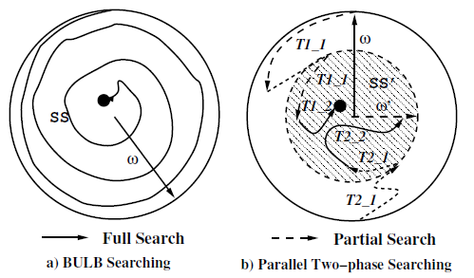
Fig. 3. Comparison between BULB and our parallel two-phase approach
图3 BULB与并行两阶段方法的对比
为了实现紧凑的初始调度，我们提出了如图3所示的并行两阶段方法，以提高RCS的整体性能。图3a)显示了使用传统BULB方法进行的搜索。由于初始$ω$很大，BULB搜索需要很长时间才能找到最优的调度(用黑点表示)。为了压缩初始搜索空间，我们将BULB方法分为两个阶段:部分搜索阶段和完全搜索阶段。部分搜索代表了只尝试探索搜索空间的一个小子集的搜索，而完整搜索的工作与原始的BULB方法相同。图3b)举例说明了我们的并行两阶段方法，它比BULB方法所需的时间少得多。在图3b)中，有两个并行的协同搜索任务$T1$和$T2$，它们从搜索空间的不同角落开始。我们使用$TX_Y$来表示任务$TX$的$Y_{th}$搜索阶段，在协同搜索过程中，部分搜索$T2_1$快速得到一个较短的初始调度，其长度为$ω^{'}$。它立即通知$T2$新发现的上限。在$ω^{'}$的基础上，可以将$T1$和$T2$的搜索空间同时大幅缩减为${SS}^{'}$，提高两种任务的剪枝能力。假设在全搜索中，$T1_2$可以确保在$T2_2$之前找到最优调度。那么$T1_1$和$T2_2$都可以终止。在本例中，由于搜索空间不完整，$T1_1$和$T2_1$的开销非常小。然而，在缩小的搜索空间内，$T1_2$和$T2_2$的完整搜索所需的时间比BULB方法少得多，如图3a所示)。因此，整个RCS时间可以大大缩短。
基于图3所示的示例，并行搜索可以使这种两阶段启发法受益。首先，如果在并行搜索中采用不同的部分搜索法，找到较短的初始调度的机会将会增加。其次，绑定信息共享可以减少部分搜索和完整搜索阶段的搜索空间，从而减少总体搜索时间。此外，如果BULB方法本身就是并行搜索任务之一，我们可以保证并行两阶段搜索不会比BULB方法更糟糕。因此，采用并行搜索任务进行最优调度的两阶段搜索是很自然的。下面的小节将详细介绍我们的并行两阶段搜索框架。

部分搜索启发法
部分搜索时间对整体性能有显著影响。它应该尽可能小。因此，如何在局部搜索阶段快速找到一个小$ω$的调度成为我们两阶段方法的关键挑战。根据我们的观察，BULB的长时间搜索主要是由于缺乏剪枝机会。当$ω∈(lower,upper)$时，需要递归地寻找剩余的未调度的操作。特别是当搜索深入进行时，回溯将变得困难。为了避免陷入局部搜索，本小节将介绍三种局部搜索启发法，它们能够以较小的开销快速找到一个紧的上限长度。

边界操作：
为了实现高效的部分搜索，需要能够快速找到一个估计上界$upper<ω$的调度。但是，由于陷入了本地搜索卡顿，$ω$的值无法快速降低。$ω$更新的延迟会导致搜索时间变长。通常，递归枚举中涉及的DFG节点越少，部分搜索的终止速度就越快，因为这样可以有效地避免深度递归。此外，在每个BULB迭代中检查操作依赖关系和资源分配（也就是说，算法1中的Precedence和ResAvailabe）是非常昂贵的。
基于上述观察，我们的基于操作的局部搜索(B.O.)试图通过限制递归搜索中枚举的操作数来避免深度递归搜索。这并不意味着我们不考虑调度的所有其他操作。我们的方法将输入操作设置为有界操作。换句话说，在局部搜索期间，只有输入节点在递归枚举中被研究。其他非输入节点将参与估计最优调度的上限和下限长度。由于在搜索过程中枚举不完整，部分搜索将比原始的完整搜索快得多。
以图1所示的示例为例，假设操作是按顺序$ρ=< v1,v2,v3,v4,v5 >$分配的。在有界的基于操作的局部搜索中，只有输入操作(也就是说，${op}_{1}$和${op}_{2}$)参与递归的B&B搜索。对于剩下的操作，我们采用列表调度方法，根据${op}_{1}$和${op}_{2}$的调度时间枚举，得到一个可行的调度方案。如前所述，最优调度需要7个c-step。只有当${op}_{1}$的调度时间等于2时才会发生这种情况。这意味着，当${op}_{1}$的c-step不等于2时，搜索是没有结果的。在这种情况下，在$S({op}_{1})$等于2之前，BULB方法需要相当长的搜索时间，因为有四个操作必须完全枚举。在我们的方法中，我们只完整地列举了两个有界操作，也就是说， ${op}_{1}$和${op}_{2}$。因此，局部搜索需要更少的时间来实现$S({op}_{1})=2$的枚举。对于接下来的全搜索阶段，由于初始搜索空间更紧凑，因此可以显著提高该空间的全搜索性能。

回溯知识：
在BULB中，操作是按照特定的顺序排序和调度的。当剪枝发生时，将终止对计划外操作的探索。假设在图1所示的示例中，按$ρ=< v1,v2,v3,v4,v5 >$的顺序分派操作，初始$ω$值为8。令$S^{'}=\left\{\left({op}_{1},1\right),\left({op}_{2},2\right)\right\}$为当前未完成的调度。通过使用$S^{'}$上的列表调度方法，我们可以估计出$S^{'}$的上界等于$ω$ (也就是说，8).然后从${op}_{3}$继续枚举，新的不完整调度为$S^{''}=\left\{\left({op}_{1},1\right),\left({op}_{2},2\right),\left({op}_{3},3\right)\right\}$。在这种情况下，会发生陷入局部搜索的情况，因为下面基于$S^{''}$的递归搜索是没有结果的。
从上面的例子，我们可以发现，由于无效的深度递归搜索，当前的B&B方法不能快速地接近最优调度。为了避免这种情况，并在当前不完全搜索的邻域内找到一个更好的调度，我们采用了非时间回溯的方法，它可以跳转到一个不相邻的操作。我们的非按时间顺序的部分搜索(N.C.)是基于DFG级别结构的。在部分搜索期间，当DFG级别的所有节点都已被调度时，将触发对回溯条件(称为级别检查条件)的检查。假设当前不完全调度为$S^{'}$，当前$i_{th}$有有序操作${op}_{i_{1}},{op}_{i_{2}},…,{op}_{i_{k}}$。在${op}_{i_{k}}$调度后 , 我们需要检查是否所有的操作 ${op}_{i_{k}}(1≤j≤k)$满足$S_{bsf}({op}_{i_{j}})≤S^{'}({op}_{i_{j}})$。如果等级检查条件满足，则进行远距离回溯。在最初的B&B方法中，如果$ALAP({op}_{i_{k}})>S^{'}({op}_{i_{k}})$，我们将停留在${op}_{i_{k}}$，否则将返回到最后一次调度的操作。在非按时间顺序的方法中，我们将跳转到这一层的第一个分派操作，也就是说,${op}_{i_{1}}$。假设$\left\{\left({op}_{1},1\right),\left({op}_{2},2\right),\left({op}_{3},3\right),\left({op}_{4},5\right),\left({op}_{5},7\right)\right\}$是图1中的可行调度。当当前未完全调度是$S^{'}=\left\{\left({op}_{1},1\right),\left({op}_{2},2\right)\right\}$时，搜索会回溯到${op}_{1}$，新的未完全调度会变成$S^{'}=\left\{\left({op}_{1},2\right),\left({op}_{2},1\right)\right\}$。这样，对最优调度$\left\{\left({op}_{1},2\right),\left({op}_{2},1\right),\left({op}_{3},4\right),\left({op}_{4},2\right),\left({op}_{5},6\right)\right\}$的搜索会加快。

搜索空间猜测：
操作间隔$[ASAP,ALAP]$在RCS中起着重要的作用。尽管第三节中定义的方法可以实现紧凑$[ASAP,ALAP]$间隔，但通常很难确定最紧的ASAP和每个操作的ALAP值。在B&B搜索期间，本地搜索卡顿的一个主要原因是它试图枚举所有未分派操作的c-step组合。如果未调度操作的时间间隔较大，则搜索时间将无法忍受。相反，如果某些操作的搜索范围可以减少一半，那么整个搜索空间也将减少一半。基于这一观察，我们的基于部分搜索的搜索空间推测(S.S.)试图通过将每个动态操作的搜索范围减半来推测更好的调度。
我们的搜索空间投机方法采用了贪婪策略。假设在局部搜索过程中，全局最优结果始终位于当前调度操作范围的前半部分。以图1为例，在局部搜索期间，将在$[1,2]$范围内分派${op}_{1}$操作。类似地，部分搜索只考虑${op}_{4}$操作的范围$[2,3]$。由于所有操作的搜索范围减少了一半，部分搜索所需的时间比完整的B&B搜索要少得多。如果在局部搜索中可以得到一个更短的时间安排，将有利于整个B&B搜索。

协作并行两阶段搜索框架
在采用两阶段RCS方法时，“如何保证两阶段搜索的最坏情况执行时间不低于BULB方法?”以及“如何尽可能地减少部分和全部搜索的时间?”是两个关键问题。本小节提出了一个并行两阶段搜索框架，该框架能够以协作的方式充分探索并行搜索任务之间的协同作用，从而减少总体RCS时间。

并行搜索任务的生成和组织：
业务调度的顺序在并行B&B搜索[22]中起着重要的作用。为了最大化并行搜索的效果，并行任务应该均匀地分布在搜索空间中，并且并行任务之间的行为可变性应该很大。为了在任务生成中实现这两个目标，我们的方法根据操作的级别信息调整操作的调度顺序。在BULB中，每个操作都有一个表示调度优先级的权值。通过添加一个方差(由$[0,1]$之间的一个随机值生成)和级别信息(由$CP_{w}(G)$表示)，我们可以为操作派生出一个新的顺序。设$B(i)$为搜索任务$T_{i}$的索引的二进制格式。我们使用下面的启发式调整操作的权重。
- 如果$i==0$，操作的权重不会被改变。
- 如果$i!=0$并且$B(i)$的第$j_{th}$个最低有效位为1，第$j_{th}$层操作权重会增加$(rand(0,1)-j)×CP_{w}(G)$，其中$rand\left(0,1\right)$在(0,1)间生成一个随机数。
- 如果$i!=0$并且$B(i)$的第$j_{th}$个最低有效位为0，第$j_{th}$层操作权重会增加$-j×CP_{w}(G)$
如图1中的例子，BULB方法能有操作调度顺序$ρ=< v1,v2,v3,v4,v5 >$，基于第三部分A节所示的值$CP_{w}(G\left(v_{i}\right))$ $(1≤i≤5)$。假设当前任务为$T_{3}$。当$B\left(3\right)={(011)}_{2}$，一二级调度的顺序会被调整。例如，如果新的$v1-v5$的权值为$5+\left(0.2-1\right)×5=1.0$，$5+\left(0.3-1\right)×5=1.5$，$5+\left(0.7-2\right)×5=-1.5$，$5+\left(0.8-2\right)×5=-1.0$，$5+\left(-3\right)×5=-10.0$。我们可以得到$< v2,v1,v4,v3,v5 >$作为可能的$T_{3}$操作调度排列，需要注意的是，任务$T_{0}$的调度顺序与原始的BULB方法相同。
我们提出了一个框架，可以管理任务，协同进行并行搜索。图4显示了并行协作搜索任务的组织。在该框架中，采用不同的局部搜索启发式算法将并行任务分组到集群中，每个集群有四个任务。$T_{o}$识别集群中的部分搜索类型任务，每个任务都分配一个$CID$。假设总共有$N$个搜素任务（也就是说，$T_{0},T_{1},…,T_{N-1}$），一个任务$T_{i}(0≤i≤N-1)$会有一个$CID i\%4$在第${(i/4)}_{th}$个集群。在集群中，运行BULB搜索的任务的$CID$为0。相同集群中的其他三个两阶段任务基于我们提出的部分搜索启发法(用于B.O.，S.S.和N.C.的$CIDs$分别为1、2和3)。为了保证协同搜索任务的RCS时间，我们假设CPU核的数量大于或等于并行搜索任务的数量。换句话说，在RCS搜索期间，集群中的四个任务运行在不同的CPU核心上。
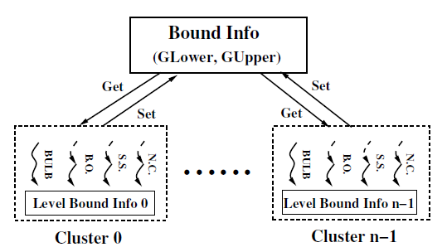
Fig. 4. Organization of our parallel two-phase search tasks
图4 并行两阶段搜索任务的组织架构

搜索任务之间的绑定共享：
并行搜索任务间的上界信息共享问题已经处于研究。然而，到目前为止，还没有一种现有的方法考虑并行B&B RCS搜索中的下限共享。如图4所示，我们的框架有一个全局数据结构，称为全局绑定信息，它保持当前最低的上限(也就是说，$GUpper$)和最高下界(也就是说，$GLower$)搜索过程中所有的并行搜索任务。由于在我们的方法中，每个搜索任务都是使用一个进程创建的，为了促进任务之间的通信，全局绑定信息驻留在分配的共享内存中。随着最优调度的上下界估计的动态变化，并行搜索任务的搜索空间将同步缩小。例如，如果一个搜索任务找到一个更大的下界，它将更新全局下界信息。通过定期查询全局绑定信息以获得最新的绑定信息，其他协作搜索任务可以更早地缩小其搜索空间。由于紧密边界估计，RCS的整体性能可以得到改善。
与传统的基于上下边界的剪枝方法不同，基于等级边界的剪枝方法通过比较目前在特定级别[16]上搜索到的最佳调度和当前枚举的操作，可以提前终止无果搜索。两种剪枝方法的协同作用可以进一步提高BULB的整体RCS性能。在不同操作调度顺序的并行搜索中，搜索任务可以根据不同的结构保持不同的最佳搜索进度。如果所有这些信息都可以共享，则等级边界剪枝的机会可能会增加。但是，如果一个任务需要根据所有并行搜索任务的最佳调度检查级别约束条件，则RCS性能可能会下降。因此，为了以较小的开销支持级别限制的剪枝，我们的框架只允许在相同集群中的任务之间共享最佳调度。对于每个集群指数c,我们分配一个数据结构$LBInfo_{c}$的共享内存来保存目前为止在集群c的所有的任务搜索到的最好的调度。在等级边界条件检查中,在集群$c$中的并行任务需要比较他们当前不完整的调度，利用目前为止搜索到并保存在$LBInfo_{c}$中的四个最好的调度。为了简化$LBInfo_{c}$的构造，在我们的方法中，局部的等级边界信息只包含集群$c$中四个搜索任务的初始可行调度，在搜索过程中没有等级边界信息的更新。
算法2给出了并行协同搜索任务之间的边界共享操作细节。使用$getGU$、$setGU$、$getGL$和$setGL$函数查询和更新全局最优调度的约束估计信息。为了避免同时更新$GLower$和$GUpper$的冲突，我们使用全局定义的互斥量$upper_bound_mutex$和$lower_bound_mutex$来保证绑定信息的互斥更新。基于[16]中提出的等级边界剪枝，$MLBCheck$支持结构感知的剪枝。在该函数中，第22-24行确定${op}_{i}$是否是等级$Level ({op}_{i})$中的最后一个未调度操作。基于第25行实现的操作，第26-30行使用${(Level ({op}_{i}))}_{th}$层中的操作，将当前调度与$LBInfo_{c}$中收集的所有调度进行检查。请注意，$MLBCheck$可用于检查N.C.局部搜索的等级检查条件和结构感知剪枝的等级边界条件(参见算法3)。
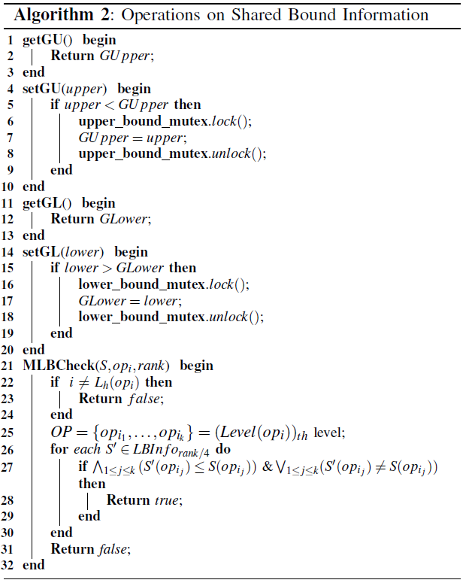

搜索任务之间的绑定猜测：
在不考虑并行任务之间的水平边界共享的情况下，在全搜索阶段，一个并行搜索任务需要枚举一组庞大的可行调度集，而这些调度集在不同搜索任务之间的重叠非常大。也就是说，并行搜索任务之间存在大量的冗余搜索。受[17]中工作的启发，我们使用静态和动态上限推测来进一步减少相同集群中搜索任务之间的重复搜索。注意，我们的动态上限投机不同于[17]。它是由下限更新驱动的。
在我们的方法中，静态上限猜测在两阶段RCS开始时执行。由于一个集群中有4个任务，所以上限猜测将区间$[Glower,GUpper]$平均分成4个部分。假设搜索任务有一个$CID$ $ci (0≤ci≤3)$，猜测将任务根据上限$[GUpper-\frac{\left(GUpper-GLower\right)*ci}{4}]$分配。注意，每个集群都有一个初始上界$GUpper$的BULB搜索任务($CID=0$)。在搜索过程中，如果某个并行搜索任务发现了一个比$GUpper$更短的调度，则$GUpper$的值将相应更新。
采用上限猜测时，如果一个搜索任务$T_{i}$(带$CID i\%4$和上限$ω_{i}$)完成两阶段搜索，并没有发现比推测的上限wi更好的调度，这意味着最优调度的长度应该大于$ω_{i}$。因此，$GLower$将更新为${GLower}^{'}=ω_{i}+1$。假设每个并行任务占用一个CPU内核用于搜索。此时，如果$T_{i}$结束，它对应的CPU内核将处于空闲状态，这是对计算资源的浪费。为了充分利用所有可用的资源，我们的方法使用以下策略更新所有并行任务的绑定信息:
- 如果一个并行任务$T_{j}$有一个比${GLower}^{'}$小的上界，它会结束当前搜索并启动一个新的上界为$[GUpper-\frac{\left(GUpper-{GLower}^{'}\right)×(j\%4)}{4}]$，下界为${GLower}^{'}$的搜索。
- 如果一个并行任务$T_{j}$有一个上界$ω_{j}$并且$ω_{j}≥{GLower}^{'}$，它会把它的上界设为$Min(ω_{j},[GUpper-\frac{\left(GUpper-{GLower}^{'}\right)×(j\%4)}{4}])$，并把下界设为${GLower}^{'}$。
图5显示了由集群中的四个任务执行的下限更新示例。与图4类似，图中的标签(例如，B:O:和S:S)表示具有不同部分搜索试探法的任务。需要注意的是，标签只表示整个搜索(也就是说，BULB)，然后是特定的局部搜索启发法。在图中，虚线箭头表示最优计划长度推测的原始范围。例如，BULB方法假设最优调度的长度在$[10,18]$范围内。在本例中，N.C.任务的上限估计为12。一旦N.C.任务在其推测的范围内完成搜索，并且没有找到更好的调度，它将把$GLower$更新为13，而同一集群中的所有其他任务将相应地更新它们的下界。同时，N.C.任务将使用上限猜测重新启动一个新的搜索任务。对于S.S.任务，既然新的猜测上界$\left[18-\frac{\left(18-13\right)*2}{4}\right]=15$比原来的大，它会继续搜索而不改变上界。由于下界的增加，整个搜索会更早结束。
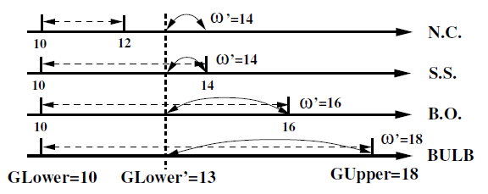
Fig. 5. An example of dynamic bound speculation
图5 动态边界探测的示例
在我们的方法中，搜索任务定期查询全局绑定信息，并相应地推测其边界。假设当前任务为$T_{i}$，当前搜索任务的上界和下界分别为$ω$和$λ$。$f\left(i\right)=[GUpper-\frac{\left(GUpper-{GLower}^{'}\right)×(j\%4)}{4}]$为计算$T_{i}$的猜测上界的公式。图6显示了并行任务$T_{i}$的边界推测的扩展有限状态机(EFSM)。在我们的方法中，每个搜索任务有三个状态：
- $Change$表示任务找到了上次猜测以来更好的调度。
- $！Change$表示任务没有找到了上次猜测以来更好的调度。
- $Done$断言任务结束。
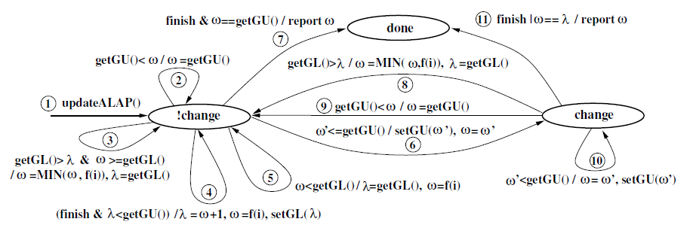
Fig. 6. EFSM of bound speculation for the parallel search task $T_{i}$
图6 并行搜索任务$T_{i}$的EFSM界限探测
状态之间的转换指定了协作推测的细节。转换1使用静态推测来初始化所有搜索任务的上界和下界。最初，因为任务没有找到新的更好的调度，所以它将保持在$！Change$状态。如果它检测到其他任务已经找到一个新的更好的调度，在转换2中，它将同步它的上限$ω$与全局信息。如果任务发现全局下界的变化，并且当前下界不小于全局下界，那么它将更新它的下界，并在转换3中推测它的上界。在$！Change$状态下，如果当前搜索已经结束，并且$lλ< getGU()$，这意味着在给定的范围内找不到比推测的上界更短的解决方案。因此，转换4将终止当前任务，并在$[ω+1,f(i)]$的猜测边界中生成一个新任务。同时，转换4将更新全局下界信息。如果当前的上界小于全局的下界，那么转换5将终止当前的搜索，并使用推测范围$[getGL(),f(i)]$开启一个新任务。在搜索过程中，如果当前任务找到一个更好的调度，它将更改其状态，以在转换6中更改和更新全局上限信息。如果$ω=λ$，当前搜索结束，则表明$ω$是最优调度的长度。因此，转换7将报告最佳结果。如果任务状态改变，当其他任务找到更好的下界或上界时，它将切换到$！Change$状态，并相应地更新上界和下界，如转换8和9所示。如果当前任务找到更好的调度，它将保持$Change$状态，如转换10所示。如果当前任务以$Change$状态结束，则在转换11中找到最佳调度的任务。

我们方法的实现

并行搜索任务的实现：
算法3基于第四本分C3节提出的EFSM和BULB方法，给出了一个具有ID的并行B&B搜索任务的实现细节。在该算法中，我们使用以下私有全局数据结构来支持B&B剪枝:i) $S_{bsf}$，它用于保持到目前为止该任务搜索的最优调度;ii) $S$，这是一个列举的不完整调度;(iii) $ω$，等于$S_{bsf}$的长度;(iv) $λ$，表示该任务最优调度的下界估计。

由于我们的方法的边界推测是基于图6的，因此算法3实现了所提议的EFSM中的转换。在算法中，第2-6行检查是否采用了基于部分搜索的有界操作。如果是，则只在部分搜索中研究输入节点，如第3行所示。第8-12行处理基于局部搜索的搜索空间猜测。如果应用部分搜索，第9行将把当前搜索操作的范围减半。在操作调度之前，我们的方法需要检查全局的上界和下界信息。如果全局下界大于$ω$，则终止当前搜索任务，并创建一个新任务，如第14行所示。如果全局上限小于$ω$，则表示其他任务找到了更好的调度。根据转换2和9，第17-18行更新了当前的$ω$信息，并将$change$设置为$false$，以表明当前任务不是迄今为止找到全局最佳调度的任务。如果当前任务检测到全局下界已经改进，根据转换3和8，第21-23行将推测$ω$并更新$λ$，并将$change$设置为$false$。由于我们的方法采用基于当前步骤分配的动态ASAP更新，所以我们需要保存第25行中$G({op}_{i})$的所有操作的原始ASAP值。第27-32行执行第四部分C2节中描述的级别限制检查。第34-35行分别计算当前调度的$lower$和$upper$。如果$upper$不大于$ω$，则第37行将$change$设置为$true$，以断言它找到的调度不会比全局最佳调度差。如果$upper$小于$ω$，那么$ω$和$S_{bsf}$将在第40-41行中更新。改变$ω$值将触发第43行中的提前终止条件检查，然后第45行中的运行时空间收缩。由于任务本身找到了更好的调度，因此需要在第46行更新全局上限信息。如果${op}_{i}$是某个级别的最后一次调度操作，并且等级检查条件保持不变，那么在启用非时间回溯时，第49-50行将回溯到同一级别的第一个调度操作。如果$S$的下界(也就是说，$lower$)小于$ω$，当前操作将被调度。在第53行分配了新的c-step操作${op}_{i}$之后，第54行占用了所需的资源 ${op}_{i}$操作。然后在步骤55中递归地处理${op}_{i+1}$。当搜索回溯时，${op}_{i}$占用的资源在步骤56中被释放。第57-61行检查非按时间顺序回溯是否已经完成。完成$S({op}_{i})$的搜索后，第65行恢复步骤5中保存的$G({op}_{i})$的ASAP值。最后，第67行报告递归搜索完成时的结果。
算法4描述了我们的并行两阶段B&B RCS方法的实现。为了支持并行搜索，我们采用OpenMPI库，它将每个任务作为一个具有ID的进程来实现。在算法4中，第5-10行分别在共享内存中创建全局绑定信息和局部级别绑定信息的数据结构。第11行解析HLS输入并计算出DFG信息和资源约束。第12行使用第三部分a节中介绍的方法对操作进行排序。第13-14行使用第四部分C1节中描述的方法，根据第12行的结果打乱操作。第15行根据定义3.1计算D的每个操作的初始ASAP值。第16行尝试通过采用列表调度方法来实现初始可行调度$S_{bsf}$。第17行同步所有搜索任务。由于$S_{bsf}$可用于级别限制剪枝，所以在第18行将其插入到本地级别限制信息${LBInfo}_{rank/4}$的数据结构中。第19行计算当前任务的最优调度的上限和下限估计。第20行更新任务之间共享的绑定信息。第21-24行查询所有任务，并为所有并行任务中最大的下界$λ$和最小的上界$ω$投票。第25行计算出任务的所有操作的ALAP信息。第26行将$change$设置为$false$。第29行和第30行在每个集群中使用$CID$ 0启动一个BULB搜索(参见图6中的转换1)。当部分搜索结束时，第33行查询全局的上界和下界信息。第34行推测每个任务的新上限，第35行更新相应的ALAP信息(参见图6中的转换1)，第36行表示完整搜索的开始，第37行在推测的上限上启动B&B样式的完整搜索。根据图6中的转换4，如果完成了完整搜索并且没有找到更好的调度，这意味着最佳调度在范围内没有长度$[λ,ω]$。然后，第39-40行将更新全局下界$GLower$的值。随着在第41行中生成的推测的上限，第42行重新启动新的完整搜索以获得最佳调度。如果当前任务没有找到更好的调度，但$λ$等于$ω$，则算法将终止整个并行搜索，并在第45行报告保存在$S_{bsf}$和$ω$中的最优结果。
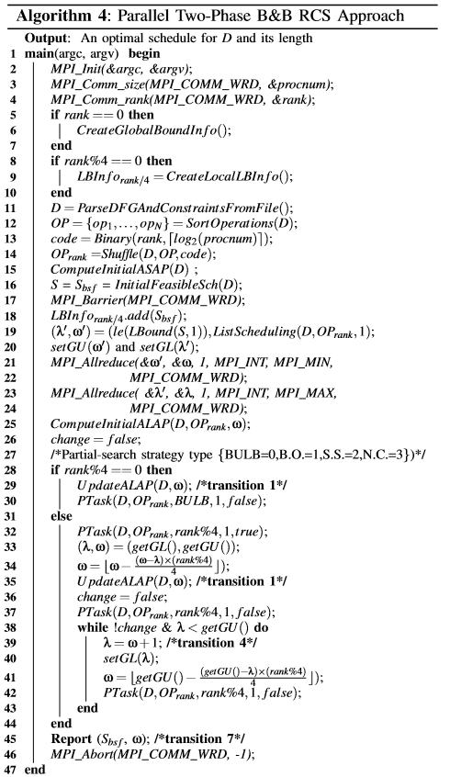

实验结果
为了评估我们的方法的有效性，我们收集了来自MediaBench基准[12]的设计ARFilter、Cosine1、Collapse、Feedback和Smooth Triangle的DOT文件，这是一个标准的DSP基准测试套件。我们还从[20]获得了基准FDCT。我们使用C编程语言和Open MPI库[14]实现了BULB方法和两阶段B&B RCS方法的顺序和并行版本[23]。为了便于比较，我们使用IBM ILOG CPLEXCP 优化器[13]为每个基准项目生成并求解了ILP模型，利用并行分支和剪切[21]进行高效的ILP求解。所有的实验结果都是在使用96个Intel Xeon 2.4GHz核心和1tb RAM的Linux服务器上获得的。由于上界估计算法和下界估计算法都具有线性复杂度，因此基准的初始界估计可以在0.001秒内完成，这远远小于B&B搜索时间。因此，我们忽略了估算这些值所花费的时间。请注意，我们的并行两阶段方法根据IV-C1节中描述的随机打乱的操作生成搜索任务。因此，我们在基准中运行每个RCS问题实例5次，以进行公平的比较。
表1 功能单元的设置
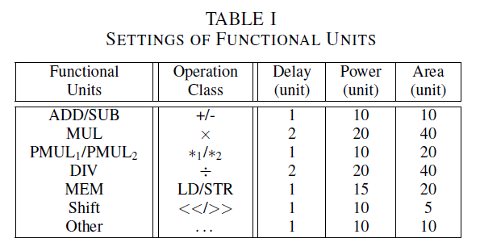
为了与目前最先进的HLS调度方法进行比较，在本实验中，我们考虑了与[6]、[18]、[22]相同的功能单元和功率/面积约束。表I列出了这个实验中使用的所有不同类型的功能操作的相应设置。注意，我们的方法可以直接应用于流水线设计。这是因为流水线操作可以划分为一系列子操作，这些子操作对应于不同种类的新资源。在这个试验中, 我们假定用“*”标注的流水线式乘数(也就是说，PMUL₁和PMUL₂)，每个阶段需要一个c-step。由于篇幅有限，我们只将流水设计的结果列于表三。

功能约束调度
表2 功能单元限制下的串行RCS结果
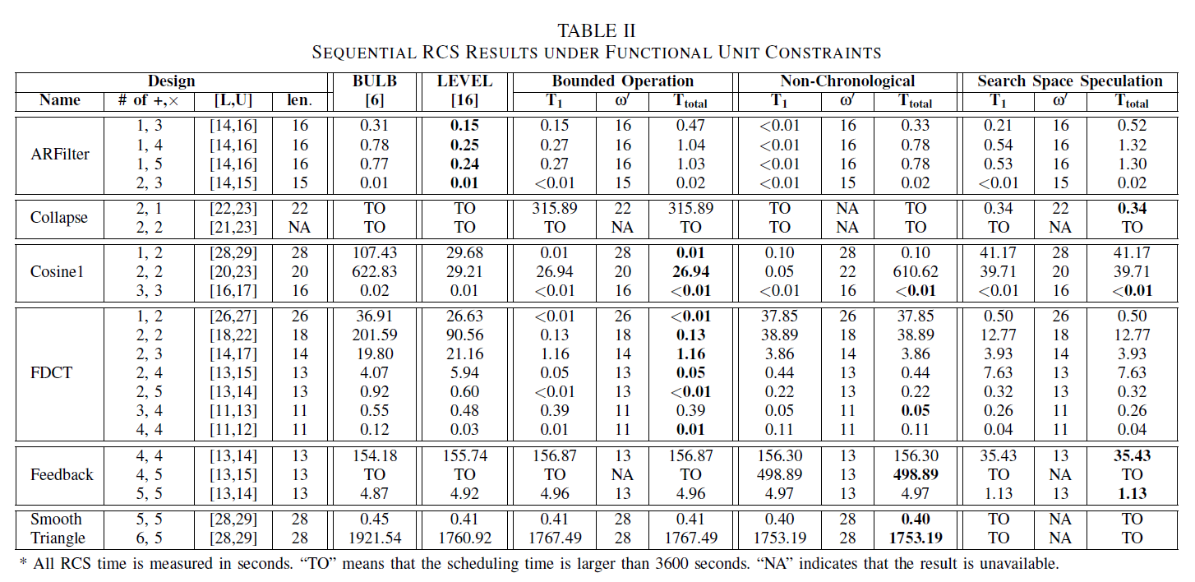
*所有RCS时间以秒为单位。“TO”代表调度时间大于3600s。“NA”表示结果不可获取。
为了分别考察这三种部分搜索启发法的有效性，我们调整了算法4，来检测它们每个仅使用一个搜索任务。我们将所研究的部分搜索策略的CID更改为0，并取消了同一集群中所有其他搜索启发式。需要注意的是，为了分别关注每个连续两阶段方法的评估，我们没有使用结构感知的剪枝。表二给出了在单一核心上对六个基准进行不同功能单元约束的实验结果。
表的第一列表示基准和约束信息。第一个子列给出基准的名称。第二个子列给出了设计的功能单元约束。例如，“$2+，3×$”表示实现中只使用了两个加法器和三个非流水线乘法器。由于篇幅有限，我们仅在表二和表三中列出加法器和乘法器的数量。非流水线和流水线设计的其他功能单元的数量是固定的。对于基准测试ARFilter、Collapse、Cosine和Feedback，我们仅为每个其他的功能类型采用了一个功能单元。对于基准Cosine1和Smooth Triangle，我们使用10个函数单元来表示每个其他的函数类型。第三个子列给出了调度前最优调度的下界估计和上界估计，第四个子列给出了调度得到的全局最优调度的长度。第二列是使用BULB方法[6]的RCS结果。第三列是使用结构感知的B&B剪枝技术的RCS结果（也就是说，LEVEL[16]）。第4-6列给出了基于三种局部搜索方法的两阶段搜索结果（也就是说，有界操作，不按时间顺序和搜索空间推测）。对于每一列，我们分别给出了在局部搜索中花费的时间、在局部搜索中发现的最紧密的边界以及整个两阶段搜索的总时间。为了便于观察性能比较结果，五种RCS方法的最佳RCS总时间用粗体标记。
可以发现，我们的部分搜索方法在大多数情况下都优于BULB和结构感知剪枝方法。特别的，可行调度的初始长度可以通过部分搜索减少，我们的方法可以大大减少RCS时间（例如，使用Collapse设计和“$2+，1×$”约束的投机的空间启发式可以达到BULB的10588倍以上）。对于ARFilter设计，由于最优调度的长度等于初始上限估计，因此性能比BULB方法差。然而，所有其他基准测试都受益于我们的部分搜索启发法，因为粗部分搜索可以用更少的时间找到全局最优结果。从这个表中我们可以看出，初始边界越紧，完整搜索的时间越短。在使用“$2+，2×$”的Cosine1设计, 我们可以发现, 虽然方法可以找到一个更严格的上限（也就是说，22），全面搜索仍然需要很长一段时间。这是因为与其他两种方法相比，它的初始上限不是最紧的(也就是说，20)。
一般来说，在RCS之前很难确定哪一种局部搜索启发式方法对特定的设计是最好的，因为性能主要取决于设计本身。如表二所示，有界操作方法最适合FDCT设计，而搜索空间推测法最适合Collapse设计。尽管非时间顺序方法不能在大多数收集得基准中达到最好的结果, 它可以解决不能被其他启发式方法解决的问题（例如，使用“$4+，5×$”的Feedback）。所有这些观察结果启发了我们并行的两阶段B&B方法，该方法结合了三种提出的部分搜索启发法的互补搜索能力，以减少短初始计划的搜索时间。
表三显示了我们的并行两阶段B&B RCS方法的结果。表三的前两列包含与表二第一列相同的设计信息。第三列给出了使用BULB方法的RCS时间。为了比较，第四列给出了三种部分搜索启发法的最佳顺序RCS时间（也就是说，MIN(B.O., N.C., S.S)）。第五列是使用8核的CPLEX CP优化器求解ILP的时间。为了与目前最先进的并行RCS方法进行比较，第6列是使用[17]中提出的8核混合方法的RCS时间。第七列显示了[22]中使用8核的引入的并行结构感知方法的RCS结果。第八列和第九列显示了使用我们提出的8核并行两阶段B&B RCS方法的RCS时间。为了说明等级约束信息共享的有效性，第八列表示不进行等级约束共享和剪枝的RCS时间，第九列表示进行等级约束共享和剪枝的RCS时间。由于我们的方法依赖于第四部分C1节中描述的操作的随机调度，在这两列中，我们给出了RCS时间的平均值和标准差(在括号中)。请注意，我们忽略了其值小于0.005时的标准偏差。由于我们的方法可以直接应用于流水线设计，所以我们也在相同的基准上进行了实验。最后五列分别给出了流水线功能单元约束、使用BULB方法[6]的RCS时间、使用并行结构感知方法[22]的RCS时间(使用8核)和使用并行两阶段搜索方法的RCS时间(使用8核)。与第8列和第9列类似，最后两列分别给出了RCS时间，其中不包含等级约束共享和剪枝。为了便于性能比较，我们用粗体标记了非流水线和流水线设计中并行方法的最佳RCS时间。

表3 功能单元限制下的并行RCS结果
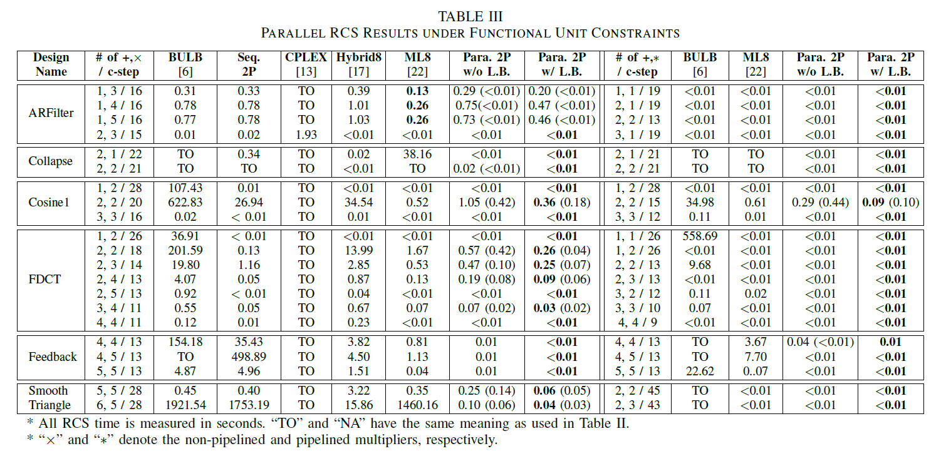
*所有RCS时间以秒为单位。“TO”与 “NA”的含义与表二相同。
*“×”与“*”分别表示非流水和流水线乘法器

从这个表中，我们可以发现对于所有的基准测试项，对于非流水线设计，我们的并行两阶段方法(第8列和第9列)的性能要优于顺序两阶段方法(第3列)，并行CPLEX方法[13]和混合方法[17]。这主要是由于以下两个原因:i)在第一阶段搜索中使用了结构感知剪枝;ii)采用第四部分C3节中介绍的绑定推测和共享。在处理ARFilter设计时，我们的并行两阶段方法的性能比列7中所示的并行结构感知剪枝方法略差。这是因为ARFilter设计的最后c-step等于初始的上限估计。换句话说，第一阶段的搜索并不能使整个RCS时间受益。此外，我们的并行两阶段搜索方法共享集群内的局部等级约束检查信息，这可能会给等级约束检查带来更多的负担。特别是当总体RCS时间较小时，这种开销会更加明显。然而，在解决复杂的RCS问题时，这种时间成本可以忽略不计。例如，当处理Collapse设计与约束 “$2+，2×$”,具备等级约束共享和剪枝的并行两阶段方法相比并行结构感知剪枝方法[22]可以实现3600/0.01=360000倍的提升。与并行结构感知剪枝方法[22]相比，在本实验中，我们的并行两阶段方法(使用等级边界共享和剪枝)可以在21个基准项目中的18个项目中获得更好的RCS时间。对于最后四列中显示的管道基准测试项，我们可以观察到，最后两列中的两阶段方法明显优于BULB方法和并行结构感知剪枝方法。例如，对于Collapse设计，我们的并行两阶段方法可以快速解决问题，而BULB和并行结构感知剪枝方法都超时了。在我们的实验中，我们假设一个流水线乘法器有两个阶段（也就是说，PMUL₁和PMUL₂)，每个阶段需要一个c-step。因此，在运行调度过程中，我们只需要检查类型为PMUL₁的功能单元的可用性。子操作PMUL₂可以在子操作PMUL₁旁边的c-step中被分派。由于流水线单元的重叠执行，流水线资源的RCS的搜索空间通常小于非流水线资源的RCS。因此，从图三我们可以发现，流水线设计比非流水线设计需要更少的RCS时间，这与[6]的结果是一致的。
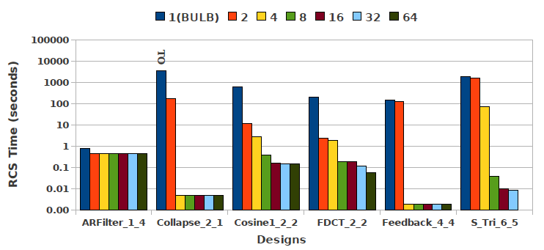
Fig. 7. Parallel RCS results with different number of cores
图7 不同核数下的并行RCS结果
为了检查并行两阶段方法的规模效率，我们研究了任务数量对RCS性能的影响。图7显示了不同基准项和不同核数的RCS结果。在该图中，标签$design_x_y$表示带有$x$加法器和$y$乘法器约束的非流水线设计。由于篇幅有限，我们在每个基准测试中只提供一项。从其他未列出的基准，我们可以观察到类似的趋势。需要注意的是，在图7中，一个核心的搜索指示了BULB方法，两个核心指示了BULB和B.O.方法之间的协作。可以发现，当并行两阶段搜索涉及4个以上的核时，我们可以实现比BULB方法好几个数量级的改进。特别是对于复杂的RCS问题(例如，$S_Tri_6_5$)，更多的核心将导致更高的加速。

具有面积和功率约束的调度
由于面积和功率都可以作为一种特殊的资源，我们的方法也可以用来提高RCS在这种约束下的性能。为了研究我们的方法在功率和面积约束下的效果，我们假设目标硬件平台有一个可重新配置的部分，只有加法器和乘法器，功率约束为100单位，面积约束为140单位。我们假设所有其他功能单元的数量都是固定的。我们假设所有其他功能单元的数量都是固定的。本实验的目标是找到加法器和乘法器的组合，使总体的c-step最小。图8显示了在不同顺序方法的约束下，6种设计的RCS结果。从这个图中，我们可以发现，对于Cosine1、FDCT和Feedback的设计，我们使用不同的部分搜索启发法的两阶段方法明显优于BULB和LEVEL方法(几个数量级)。对于ARFilter设计，由于在第一阶段不能减少初始的上限，因此总体性能比BULB和LEVEL方法略差。对于Collapse和Smooth Triangle的设计，由于超时（也就是说，3600秒）我们不能比较所有方法的结果。
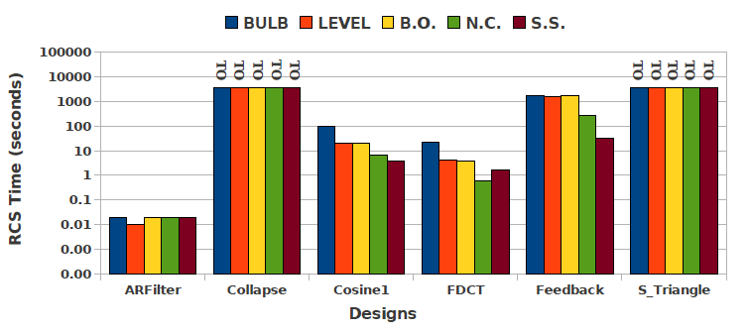
Fig. 8. Sequential RCS results under given power and area constraints
图8 功率与位置限定下的串行RCS结果
图9显示了在如图8所示相同的功率和面积约束下，使用我们的并行两阶段RCS方法和最先进的B&B并行RCS方法(也就是说，Hybrid8[17]和ML8[22])的RCS结果。从该图中，我们可以发现，除了Smooth Triangle设计外，我们的并行两阶段方法可以实现所有基准的最佳RCS性能。在ARFilter的设计中，由于等级约束的共享和剪枝技术，我们的并行两阶段方法可以比BULB方法有更好的性能。对于Smooth Triangle设计，由于四种方法的超时，比较失败。对于其他四个设计，我们的并行两阶段方法优于Hybrid8和并行结构感知剪枝方法（也就是说，ML8）几个数量级。主要是因为我们的并行两阶段方法可以快速找到更短的初始调度。这种较短的可行调度，加上推测的上界、更新的下界和等级约束剪枝技术，使RCS搜索能够提前终止。例如，从Collapse设计中，我们可以发现ML8方法无法在3600秒内找出最佳计划。请注意，在Collapse设计中，部分搜索启发式无助于找到更短的初始计划，因为所有三个连续的两阶段启发式都无法在指定的时间限制内找到最优解(也就是说， 3600秒)，如图8所示。然而，基于约束投机和结构感知剪枝，我们的并行两阶段方法可以在0.01秒内找到最优调度。这是因为最优调度位于猜测的最小搜索范围内。
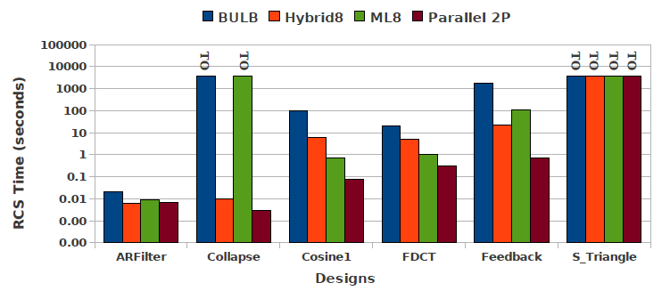
Fig. 9. Parallel RCS results under given power and area constraints
图9 功率与位置限定下的并行RCS结果

结论
本文提出了一种快速求解RCS问题的并行两阶段B&B方法。通过在第一个阶段采用所提出的局部搜索启发法，并行搜索任务可以快速准确地估计出最优调度的上限长度。在第二阶段，利用我们提出的边界共享和推测技术，基于并行搜索任务之间的协作，可以加快最优调度检测的速度。由于减少了初始上限长度和并行协作搜索，我们的方法可以大大减少整个RCS时间。使用知名的基准测试的实验结果表明，我们的方法可以获得比最先进的顺序和并行的B&B方法好几个数量级的性能。在未来，我们计划研究更多的并行搜索任务的协作剪枝技术，以进一步减少RCS时间。此外，我们将尝试将我们的部分搜索启发和协作剪枝技术集成到其他领域的B&B方法中，例如Max Clique问题[24]。

References:
- M. Chen, F. Gu, L. Zhou, G. Pu and X. Liu, “Efficient Two-Phase Approaches for Branch-and-Bound Style Resource Constrained Scheduling”, in Proc. of Int. Conference on VLSI Design , pp. 162–167, 2014.
- G. Martin and G. Smith, “High-level synthesis: past, present, and future”, Design & Test of Computers, 26(4):18-25, 2009.
- P. Coussy, D. Gajski, M. Meredith and A. Takach, “An introduction to high-level synthesis”, Design & Test of Computers, 26(4):8–17, 2009.
- J. Cong, B. Liu, S. Neuendorffer, J. Noguera, K. A. Vissers and Z. Zhang, “High-level synthesis for FPGAs: from prototyping to deployment”, IEEE Trans. on Computer-Aided Design of Integrated Circuits and Systems (TCAD), 30(4):473-491, 2011.
- D. Gajski, N. Dutt, A. Wu and S. Lin, “High-level synthesis: introduction to chip and system design”, Kluwer Academic, 1992.
- M. Narasimhan and J. Ramanujam, “A fast approach to computing exact solutions to the resource-constrained scheduling problem”, ACM Trans. on Design Automation of Electronic Sys. (TODAES), 6(4):490-500, 2001.
- S.Y. Ohm, F.J. Kurdahi, and N. Dutt, “Comprehensive Lower Bound Estimation from Behavioral Descriptions”, in Proc. of International Conference on Computer-Aided Design (ICCAD), 182–186,1994
- P. Paulin and J. Knight, “Force-directed scheduling for behavioral synthesis of ASICs”, IEEE Trans. on Computer-Aided Design of Integrated Circuits and Systems (TCAD), vol. 8, no. 6, pp. 661–679, 1989.
- A. Sharma and R. Jain, “Estimating architectural resources and performance for high-level synthesis applications”, IEEE Trans. on Very Large Scale Integration Systems (TVLSI), vol. 1, no. 2, pp. 175–190, 1993.
- Z. Shen and C. Jong, “Lower bound estimation of hardware resources for scheduling in high-level synthesis”, Journal of Computer Science and Technology, 17(6):718-730, 2002.
- G. Tiruvuri and M. Chung, “Estimation of lower bounds in scheduling algorithms for high-level synthesis”, ACM Trans. on Design Automation of Electronic Systems (TODAES), 3(2):162–180, 1998.
- Media Benchmarks. http://express.ece.ucsb.edu/benchmark/.
- IBM ILOG CPLEX CP Optimizer V12.3. http://www-01.ibm.com/ software/commerce/optimization/cplex-cp-optimizer/index.html.
- Open MPI. http://www.open-mpi.org.
- J. Hansen and M. Singh, “A fast branch-and-bound approach to highlevel synthesis of asynchronous systems”, in Proc. of Int. Symposium on Asynchronous Circuits and Systems (ASYNC), 107–116, 2010.
- M. Chen, S. Huang, G. Pu and P. Mishra, “Branch-and-bound style resource constrained scheduling using efficient structure-aware pruning”, in Proc. of International Symposium on VLSI (ISVLSI), 224–229, 2013.
- M. Chen, L. Zhou, G. Pu and J. He, “Bound-oriented parallel pruning approaches for efficient resource constrained scheduling of high-level synthesis”, in Proc. of International Conference on Hardware/Software Codesign and System Synthesis Design (CODES+ISSS), 1–10, 2013.
- C. Yu, Y. Wu and S. Wang, “An in-place search algorithm for the resource constrained scheduling problem during high-level synthesis”, ACM Trans. on Design Auto. of Elec. Sys. (TODAES), 15(4), 2010.
- A. H. Timmer and J. A. G. Jess, “Execution interval analysis under resource constraints”, in Proc. of International Conference on Computer- Aided Design (ICCAD), 454–459, 1993.
- H. Steve and B. Forrest, “Automata-based symbolic scheduling for looping DFGs”, IEEE Trans. on Computers, 50(3):250–267, 2001.
- T. K. Ralphs, “Chap3: Parallel Branch and Cut”, in Parallel Combinatorial Optimization, John Wiley & Sons Inc., 53–101, 2006.
- M. Chen, X. Zhang, G. Pu, X. Fu and P. Mishra, “Efficient Resource Constrained Scheduling using Parallel Structure-Aware Scheduling Techniques”, IEEE Trans. on Computers, vol. 65, no. 7, pp. 2059–2073, 2016.
- Two-Phase Parallel RCS Tool. http://faculty.ecnu.edu.cn/chenmingsong.
- C. McCreesh and P. Prosser, “The Shape of the Search Tree for the Maximum Clique Problem and the Implication for Parallel Branch and Bound”, ACM Trans. on Parallel Computing, vol. 2, no. 1, 8, 2015.

∗ 基金项目:

